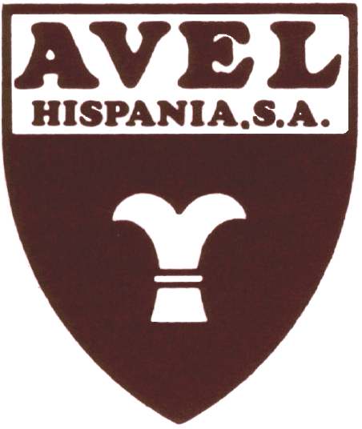
ESPECIALIDADES CUERO DE AMUEBLAMIENTO

3 Tratamientos para la Repigmentación del cuero

FICHA TECNICA

CREMA PIGMENTARIA TINTANTE AVEL®

DESCRIPCION Y CARACTERISTICAS:
La CREMA PIGMENTARIA TINTANTE AVEL® está pensada para todo tipo de muebles de cuero. Retinta los cueros lisos, devolviéndoles su belleza y brillo de origen. Elimina las ralladas, el desgaste del cuero producido por el roce o por el desecamiento.
Gracias a la crema, se recuperan los procedimientos utilizados por los curtidores dándole a la piel un acabado perfecto.

UTILIZACION:
Se emplea sobre sillones, canapés, escribanías, equipajes, interiores de coche...

MODO DE EMPLEO:
Para una mejor penetración de la crema, se recomienda limpiar la piel con el JABON REGENERANTE AVEL®, con lo que se consigue limpiar el cuero y la apertura del poro.
Si hubiera alguna mancha o suciedad grasa (manchas de sebo, particularmente donde reposa la cabeza) utilizar el QUITAMANCHAS HUSSARD® AEROSOL.
Si hubiesen machas de bolígrafo, eliminarlas con el QUITAMANCHAS HUSSARD® “STYLO BILLE”.
Una vez eliminadas las manchas, agitar el frasco y aplicar en pequeñas cantidades con un trapo de algodón dando un ligero masaje al cuero.
Aplicar uniformemente sin olvidar las costuras, dejando secar de 3 a 4 horas.
PRESENTACION: Bidón de 125ml y 375ml.
UNIDAD DE VENTA:125ml:Cajas de 6 unidades. 375ml: Cajas de 6 unidades.
COLORES: Negro, marrón claro, marrón, marrón oscuro, azul marino, burdeos, gris, beige, leonado, blanco, blanco roto, avellana, avellana claro, verde oscuro, gris antracita, gris ratón, azul petróleo, marfil, vede pergamino, rojo carmín.
REFERENCIAS: 125ml: 4060, 375ml: 4063.
Si fuera necesario repetir la operación, verificar que la crema esté completamente seca. Una vez aplicada la capa definitiva, fijar la crema con el FIJADOR DE LA CREMA PIGMENTARIA TINTANTE AVEL®.

CONSEJOS:
www.ladrogueriamanresa.com
Para conseguir un color parecido o igual, elegir un color idéntico o más oscuro. Para los cueros jaspeados, escoger un color más claro que el del cuero a tratar. Se recomienda realizar una primera prueba en una parte no visible. Para que el cuero mantenga una mayor longevidad, les aconsejamos aplicar cada 3 meses el BALSAMO RENOVADOR LIQUIDO AVEL® (11tintes), conteniendo aceite de visón que lo protege del desecamiento.
